Metadaten zu einer Aufzeichnung in Stud.IP ändern

1. Aufzeichnung/Kapitel auswählen
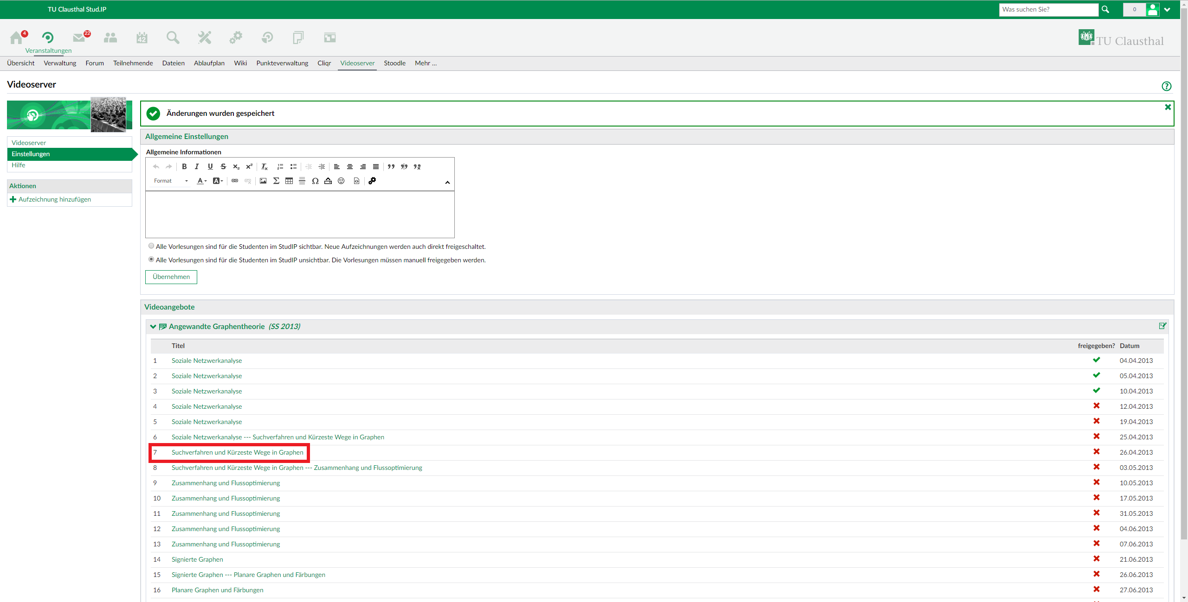

2. Titel/Beschreibung ändern
- Textfeld „Titel“: Änderung des Titels einer Aufzeichnung/eines Kapitels
- Textfeld „Beschreibung“: Änderung der Beschreibung einer Aufzeichnung/eines Kapitels
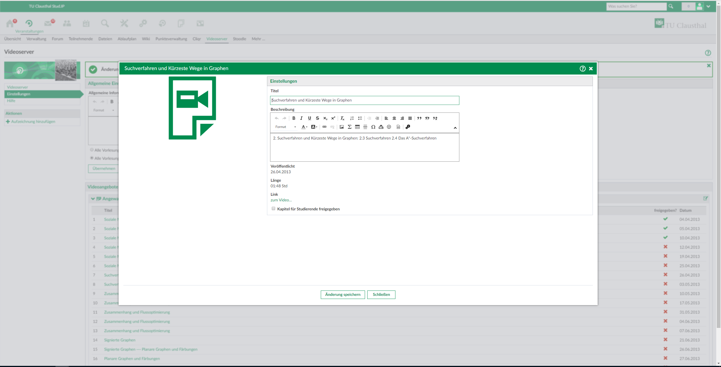

3. Klick auf "Änderung speichern"

